 |  | KALİTE KOORDİNATÖRLÜĞÜ FORMLARI |  |  | Doküman Kodu
 |  |  |  |  | İlk Yayın Tarihi
 |  | LİDERLİK, YÖNETİŞİM VE KALİTE ÖLÇÜTÜ PUKÖ TEMELLİ EYLEM PLANI |  |  | Revizyon Tarihi / No
 |  |  |  |  | Sayfa | 1/2
Tanımlama
Birim |  |  |  | Simav Teknoloji Fakültesi
Amaç ve Hedef Rehberi |  |  |  | 1. Kalite Meslektaş Paylaşımları Etkinliğinde bulunmak ve birimde yaygınlaştırma toplantısının yapılmasıdır.
Ölçüt Rehberi |  |  |  | Birim İç Değerlendirme Raporu Hazırlama Rehberi
Ölçüt |  |  |  | A.1. Liderlik ve Kalite  A.1.3. Kurumsal Dönüşüm Kapasitesi
Konu |  |  |  | 1. Kalite Meslektaş Paylaşımları Etkinliği-Yaygınlaştırma
İlgili Kontrol Faaliyeti ve  Paydaş Katılımı |  |  |  | Birim Kalite Komisyonu,  Kütahya Dumlupınar Üniversitesi Spor Bilimleri Fakültesi,  Birim Akademik Personel
İyileştirme Periyodu |  |  |  | 25.03.2025/21.04.2025
PUKO DÖNGÜSÜ
PLANLAMA |  |  | Amaç | Kurumsal kalite kültürünü geliştirmek ve iyi uygulamaların yaygınlaştırılmasını sağlamak
 |  |  | Hedef | Fakülte bünyesinde kalite alanında bilgi paylaşımını teşvik etmek, meslektaşlar arasında iş birliğini güçlendirmek.
 |  |  | Faaliyet Açıklaması | Kalite çalışmalarında iyi uygulama örneklerinin diğer akademik birimlerle paylaşılması; tecrübe aktarımı yoluyla kurumsal öğrenmenin sağlanması,  Görevlendirme yazısı EK.1 (Kanıt 1), EK.2 (Kanıt 2)
 |  |  | Sorumlu Kişi/ Birim | Simav Teknoloji Fakültesi Kalite Komisyonu Başkanı ve Komisyon üyeleri
 |  |  | Gerekli kaynaklar | Toplantı salonu, sunum ekipmanları, davet yazıları
 |  |  | Riskler ve önlemler | Katılımın düşük olması, Zaman yönetimi sorunları, Etkinlik programının önceden planlanması
 |  |  | Ölçütler ve Göstergeler | A.1.3. Kurumsal Dönüşüm Kapasitesi
 |  |  | Planlama Tarihleri | 25.03.2025/ 07.04.2025
UYGULAMA |  |  | Yapılan faaliyetlerin kısa özeti | Fakülteler arası kalite paylaşımı toplantısı düzenlenmiş; Spor Bilimleri Fakültesi örnek uygulamalarını sunulmuştur.
 |  |  | Uygulamada görevli kişiler/birimler | Prof. Dr. Semra DURMUŞ ACER  Doç.Dr.Ömer KASIM
 |  |  | Paydaş katılımının belirtilmesi | Birim Akademik ve İdari Personel
 |  |  | Kullanılan kanıtların listesi | EK.3 (Kanıt 3), EK.4 (Kanıt 4) Sunum EK.5 (Kanıt 5)  1. Kalite Meslektaş Paylaşımları Etkinliği-Yaygınlaştırma
 |  |  | Uygulama Tarihi | 16.04.2025/ 21.04.2025
 |  |  | Karşılaşılan sorunlar ve kısa açıklamalar
KONTROL |  |  | Kontrol faaliyetlerinin açıklaması | Katılım, memnuniyet ve içerik değerlendirmesi için toplantı sonunda geri bildirim alınmıştır.
 |  |  | Kontrolü yapan kişi/birim | Kalite Komisyonu üyeleri
 |  |  | Ölçüm ve değerlendirme sonuçları
 |  |  | Eksiklikler ve tespit edilen problemler | Etkinlik saatinin bazı derslerle çakışması
 |  |  | Geri bildirim ve öneriler | Etkinliklerin düzenli hale getirilmesi, Katılım için daha fazla akademik personele ulaşılması
 |  |  | Kontrol tarihleri | 22.04.2025
ÖNLEM-  İYİLEŞTRİME | Önlem ve iyileştirme faaliyetleri | Etkinlik saatlerinin akademik takvime uygun planlanması
ÖNLEM-  İYİLEŞTRİME | Sorumlu kişi/birim | Kalite Komisyonu Başkanı – Kalite Koordinatörlüğü
ÖNLEM-  İYİLEŞTRİME | Uygulanacak yöntemler ve kaynaklar | Akademik takvim analizi, e-posta bilgilendirmeleri, sosyal medya duyuruları
ÖNLEM-  İYİLEŞTRİME | Önlem için belirlenen zaman çizelgesi
 | Önlem sonuçlarının takibi
 | Önlem döneminde elde edilen kazanımlar | Daha yüksek katılım beklentisi
 | Önlem periyodu
NOT: Kanıtlara ait form, fotoğraf, resmi yazı vb. belgeleri ek olarak iletmeniz gerekmektedir.

Gönderen Birim Yöneticisi | Gönderim Tarihi | Teslim Edilen
Adı-Soyadı  İmza |  | Kalite Koordinatörlüğü

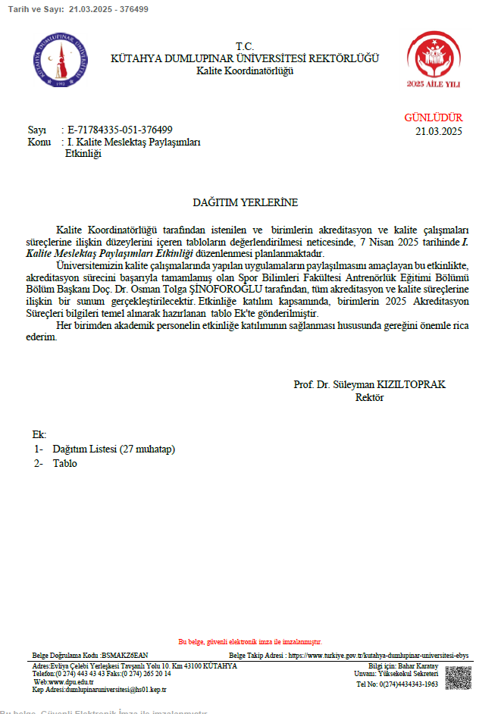
EK.1 (Kanıt 1)
EK.2 (Kanıt 2)

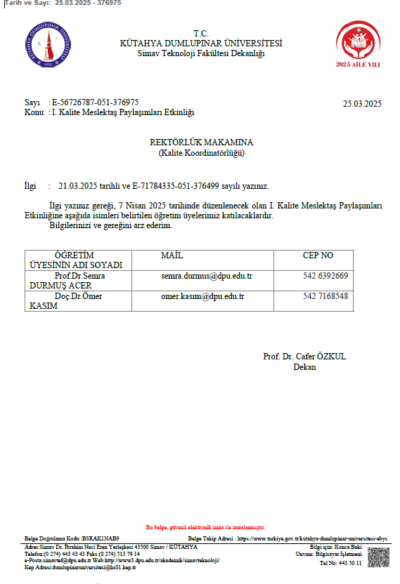

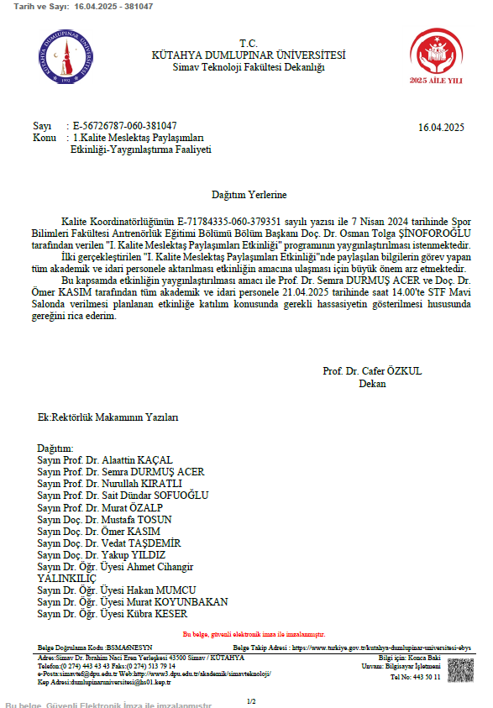
EK.3 (Kanıt 3)

EK.4 (Kanıt 4)

"1. Kalite Meslektaş Paylaşımları Etkinliği-Yaygınlaştırma" Faaliyeti Prof. Dr. Semra DURMUŞ ACER ve Doç. Dr. Ömer KASIM tarafından fakültemiz konferans salonunda Akademik ve İdari Personelimizin katılımıyla gerçekleştirildi.
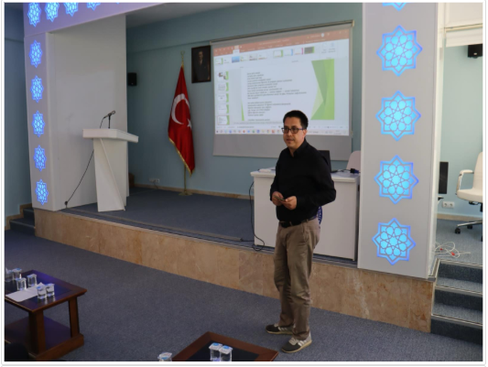

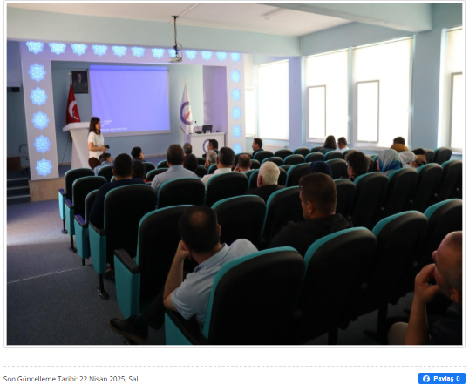

EK.5 (Kanıt 5)
